（別紙２）　広報用キービジュアル、ロゴ

〇　キービジュアル

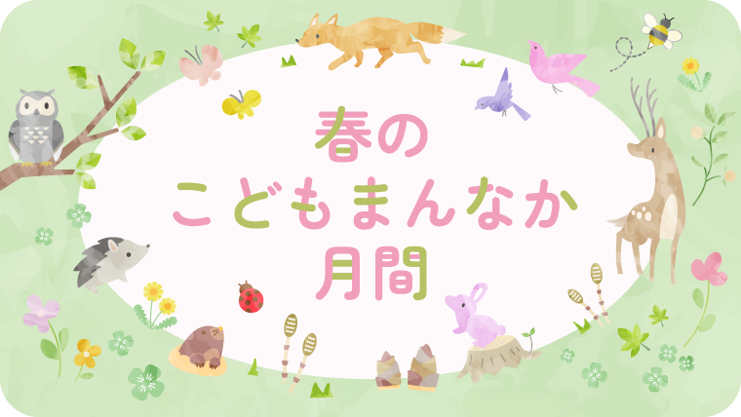

〇　ロゴ



* データの提供も可能ですので、データをご活用の際は以下までお問い合わせください。

（問い合わせ先）

こども家庭庁長官官房総務課

TEL： 03-6771-8030

Email: kodomokatei-action@cfa.go.jp